1. β=35° и γ=110° Мере два унутрашња угла троугла су дате, одреди врсту троугла према угловима:
косоугли тупоугли оштроугли једнакокраки
2. На слици је:
неједнакостранични троугао правоугли троугао
једнакостранични троугао
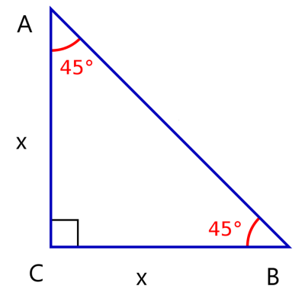
3. Упиши меру угла који захватају симетрала угла на основици и симетрала угла при врху једнакокраког троугла ако је угао на основици тог троугла 40\degree 40°
4. Aкo су унутрашњи углови троугла 65ᵒ , 50ᵒ i 65ᵒ oнда je тo:
једнакокрако-тупоугли троугао
разнокраки оштроугли троугао
једнакокрако-оштроугли троугао
једнакостраничан троугао
5. Tроугао коме су све странице једнаких дужина називамо jeднакокраки троугао.
не да
6. Мере унутрашњих углова троугла су α=90°, β=45° , одреди најдужу страницу:

c
a
b

7. β=35° и γ=110° Мере два унутрашња угла троугла су дате, одреди врсту троугла према страницама:
једнакостранични једнакокраки
немогуће је одредити јер има само два дата угла
8. β=28° и γ=14° Мере два унутрашња угла троугла су дате, одреди врсту троугла према угловима:
једнакокраки косоугли тупоугли правоугли
9. Наспрам најдуже странице троугла налази се:
највећи угао у троуглу најмањи угао у троуглу
угао oд 90 степени једнаки углови

